Zoj 2503 What is the Length? 解题报告
问题重述：有一个边长为1m的正N边形，在每个顶点都有一个兔子，在时刻t=0开始，每个兔子都以速度1m/s的速度向它逆时针的下一个兔子跑(任意时刻的速度方向指向下一个兔子)，问经过多长时间，这N个兔子能跑到一块？
问题分析：无论什么时刻，这N个兔子仍然组成一个正N边形，他的边长为L(t)，我们知道L(0)=1，要求L(?)=0。然后下面先来解这个L(t)。
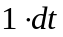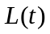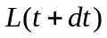
如上图，L(t)是时刻t多边形的边长，在时间dt之后，顶点的移动如上图，新的边长L(t+dt)如图中三角形斜边所示，为多边形的外角，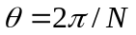，于是，由余弦定理，可得：
于是：
又：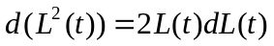，可得：
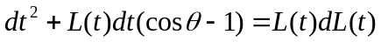
除去左边的高阶小项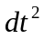，可约掉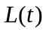，得：
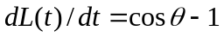
这下好了，的导数已经得到。
下面是关于本题的等式，已知L(0)=1，L(x)=0求x。
于是等式为：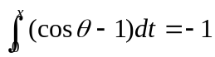
那结果已经显而易见：

